РОССИЙСКИЙ УНИВЕРСИТЕТ ДРУЖБЫ
НАРОДОВ
Факультет физико-математических и естественных
наук
Кафедра теории вероятностей и кибербезопасности
Отчет лабораторной работы 14
Дисциплина: Администрирование сетевых подсистем
Студент: Астахова Марина
Группа: НПИбд-02-23

Тема: Настройка файловых служб Samba
1
4.1. Цель работы.
Приобретение навыков настройки доступа групп пользователей к общим
ресурсам по протоколу SMB.
1
4.2. Выполнение работы
1
4.2.1. Настройка сервера Samba
Устанавливаю необходимые пакеты
Создаю группу для пользователей, которые будут работать с этим
сервисом
Добавляю пользователя к группе и создаю каталог
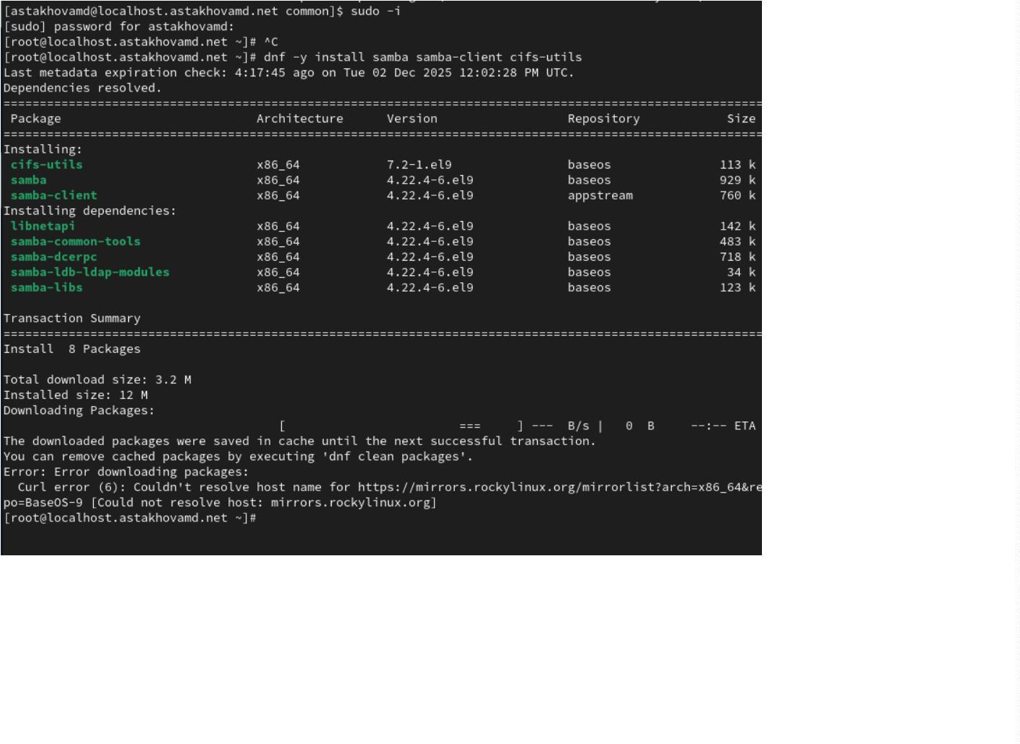

В файл конфигурации добавляю записи
Команды для проверки у меня не было, поэтому я ее устанавливала
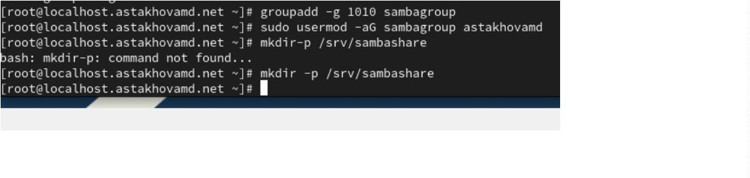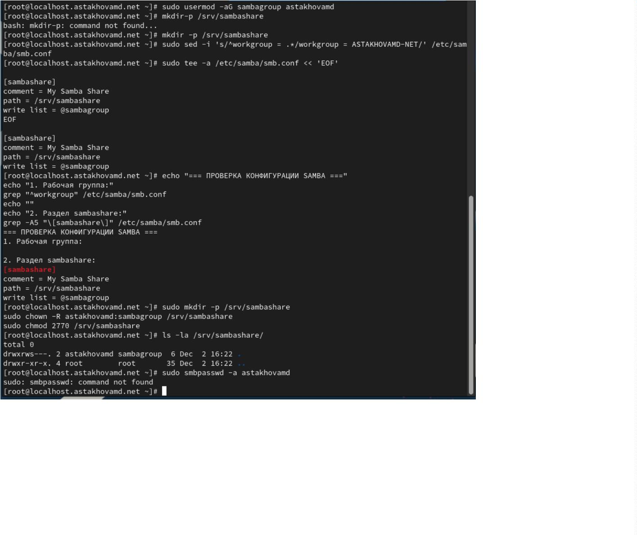

Настрою межсетевой экран
Настрою права доступа
Настрою контекст безопасности
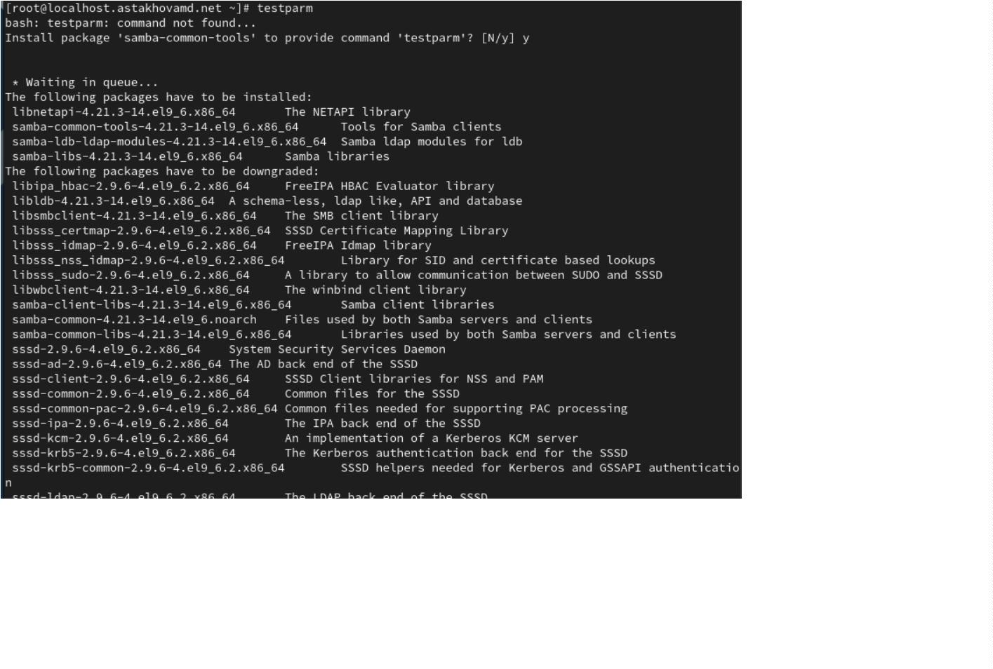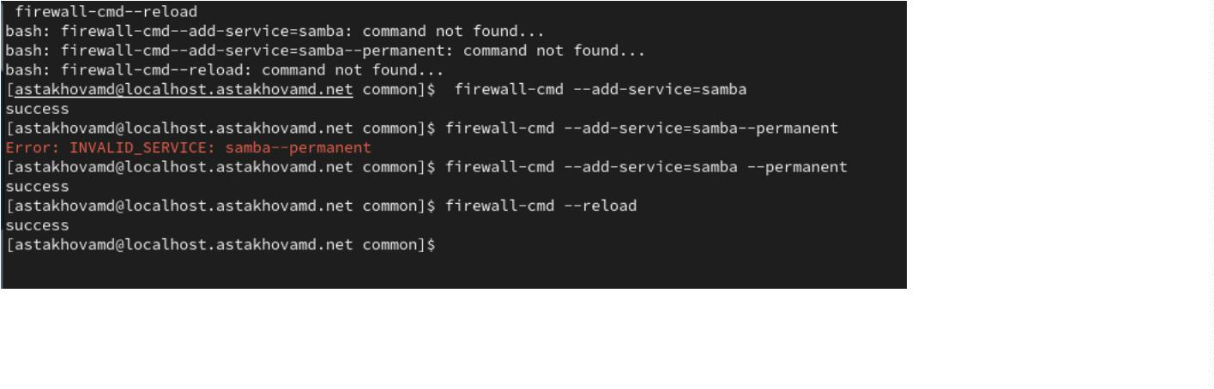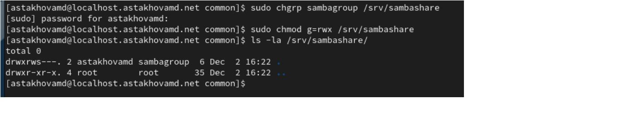

Настраиваю контекст безопасности SELinux для каталога с разделяемым
ресурсом:
Проведу проверку, что контекст безопасности изменился и разрешаю
экспортировать разделяемые ресурсы
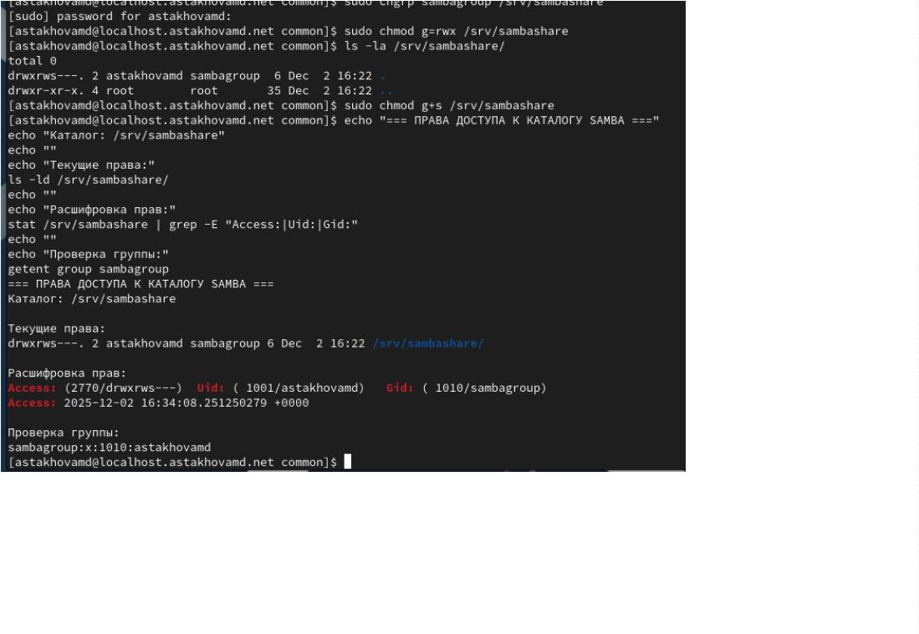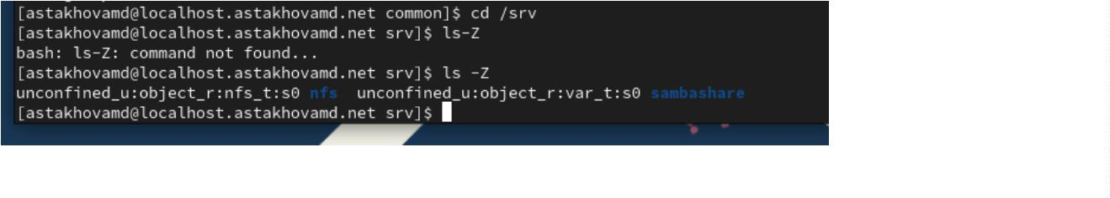

Посмотрю UID пользователя
Создаю файл
Добавляю пользователя в базу и ввожу пароль
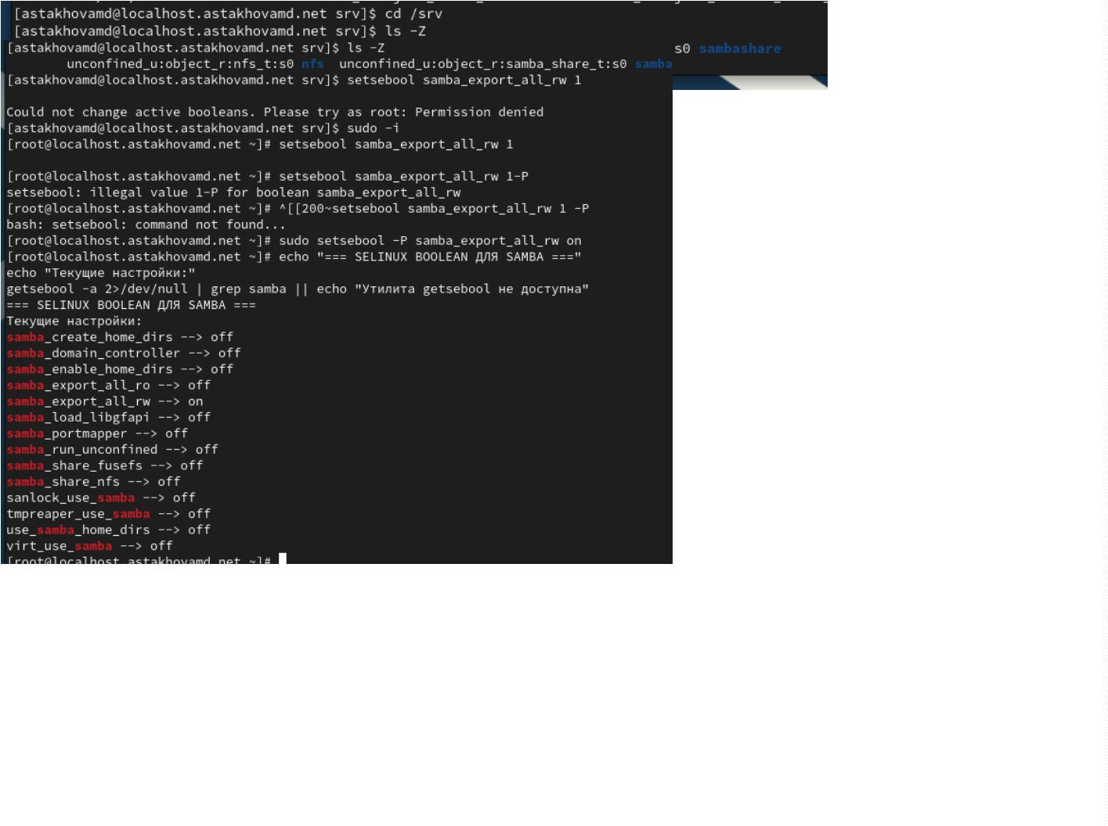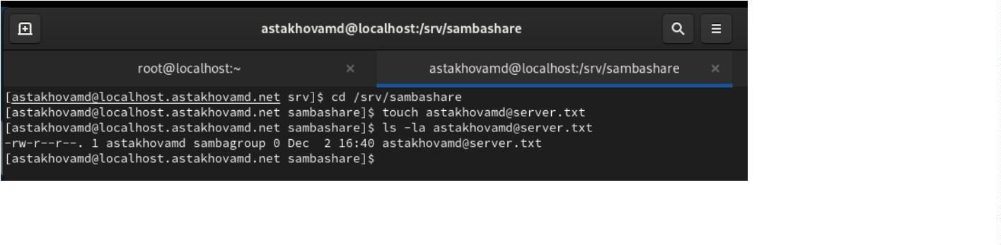

1
4.2.2. Монтирование файловой системы Samba на клиенте
Устанавливаю необходимые пакеты
Настраиваю межсетевой экран:
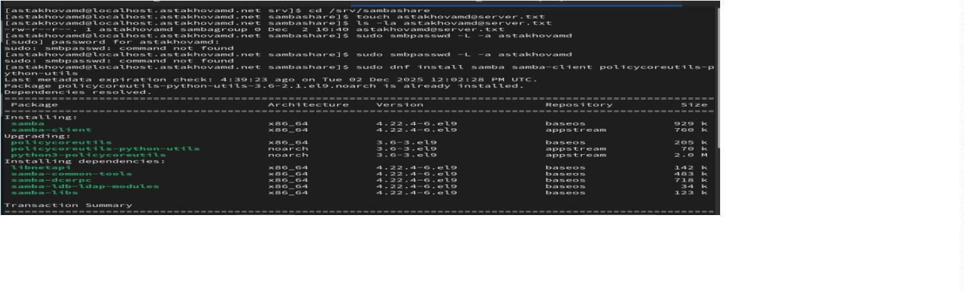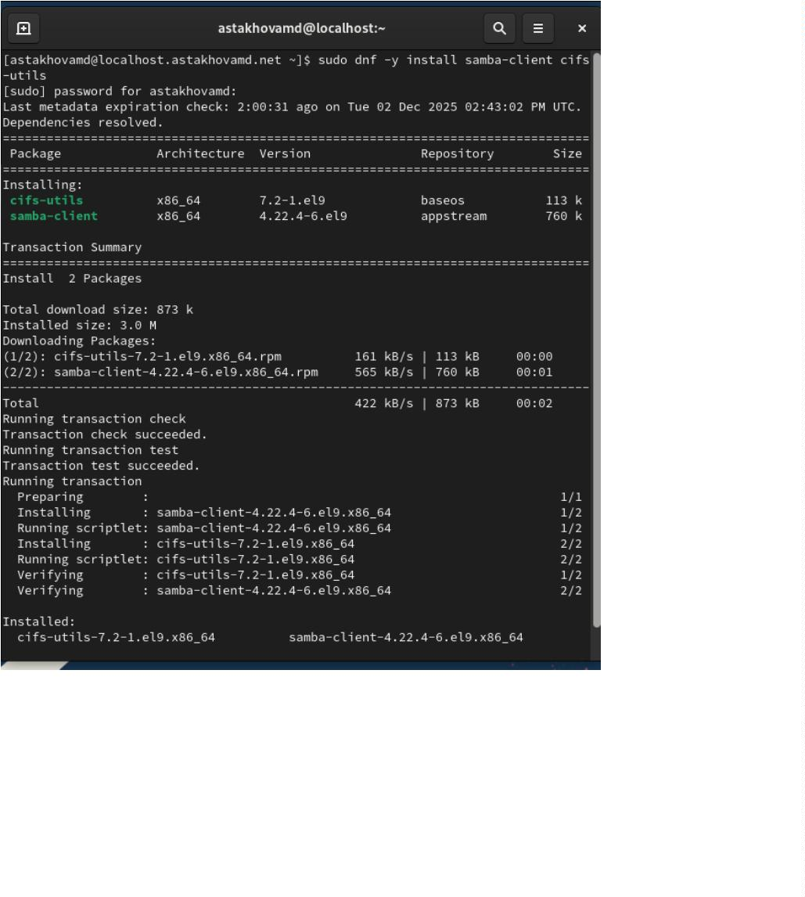

Создаю группу и добавляю в нее пользователя
В файле конфигурации изменяю запись
Чтобы проверить, попробую подключиться к серверу
Итог: все успешно
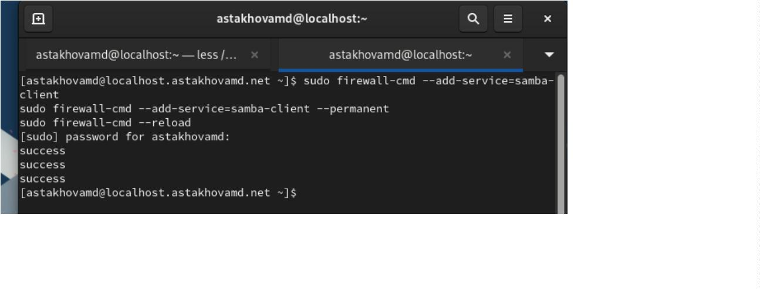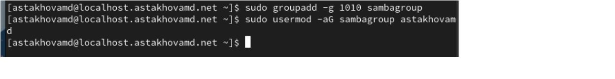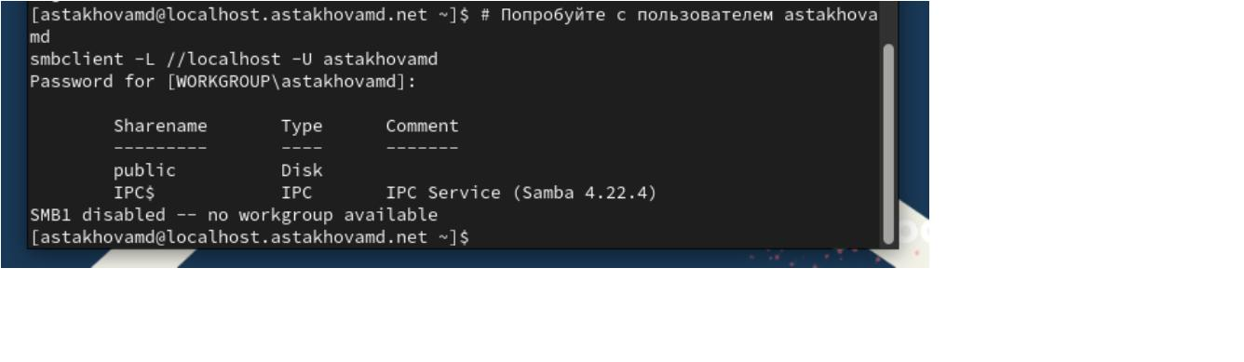

Создаю точку монтирования и добавляю записи:
Создаю файл
Протестировала на автоматическое монтирование
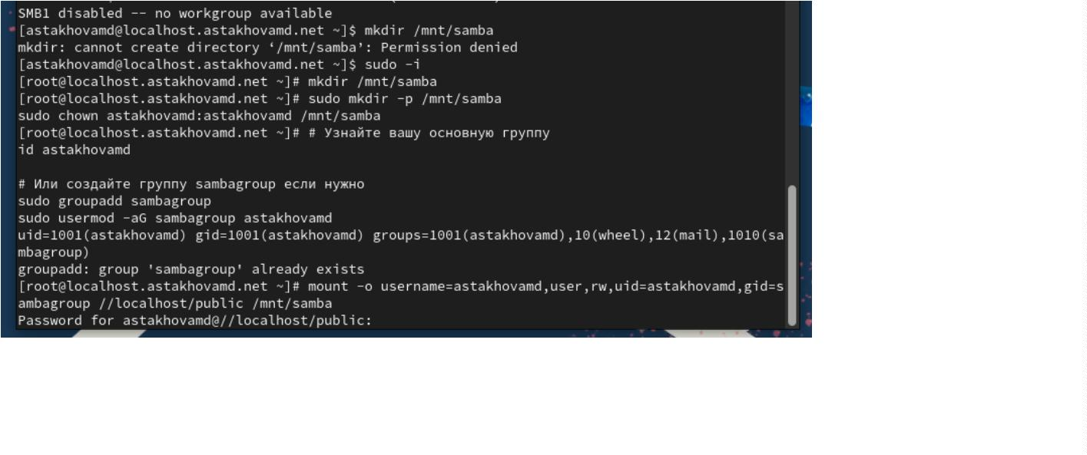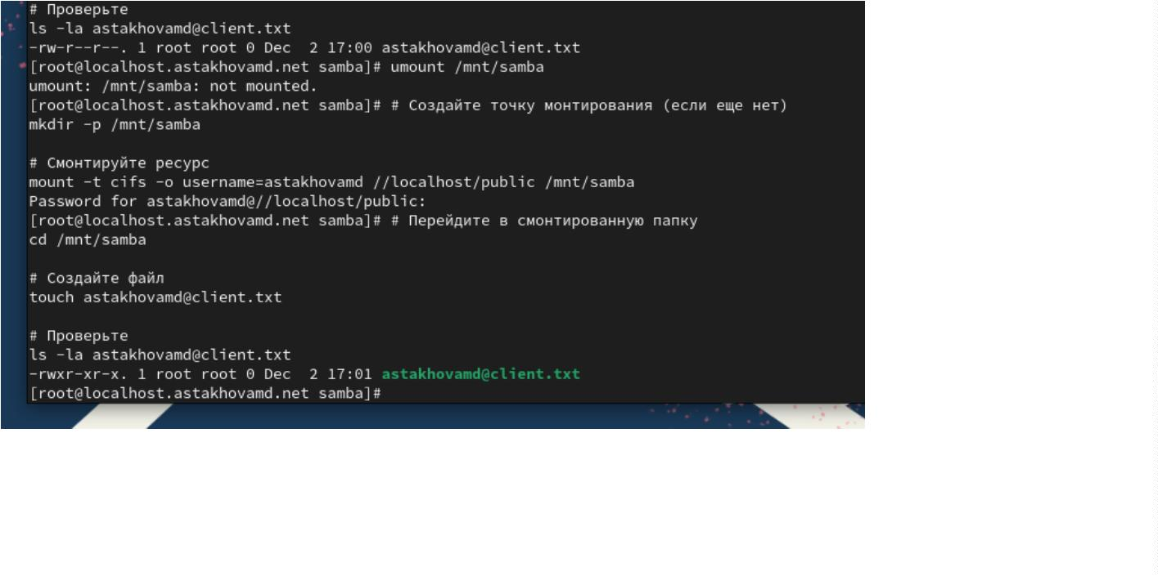

1
4.3.3. Внесение изменений в настройки внутреннего
окружения виртуальных машин
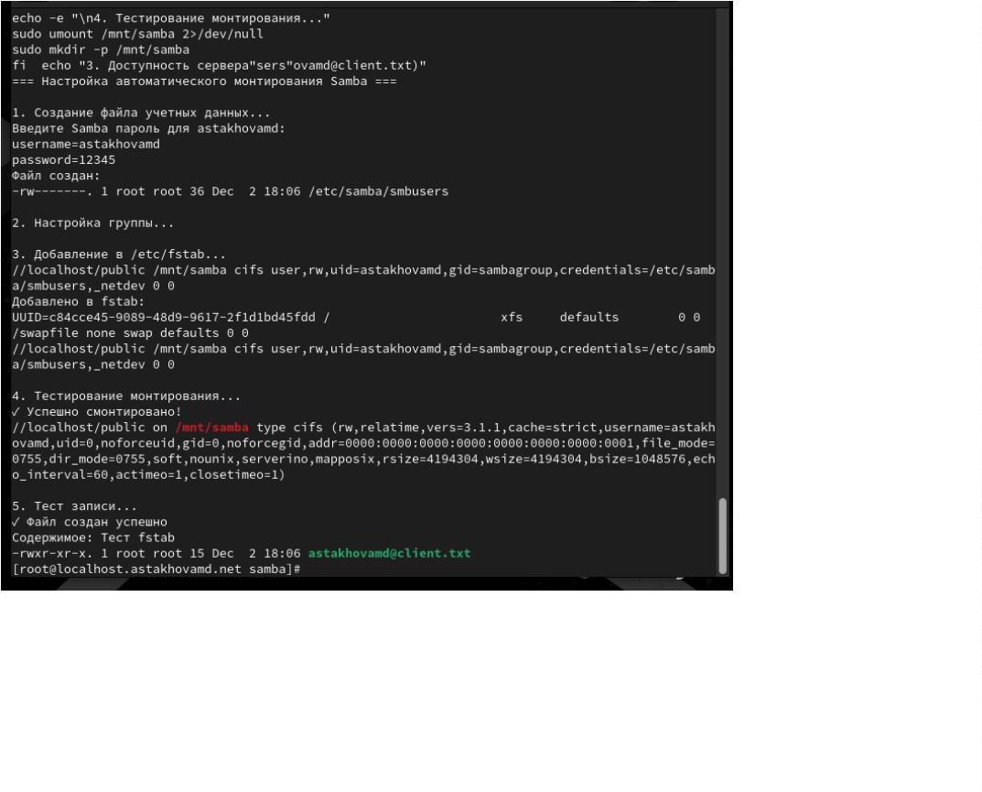

Создаю файл smb.sh
Добавлю записи в Vagrantfile
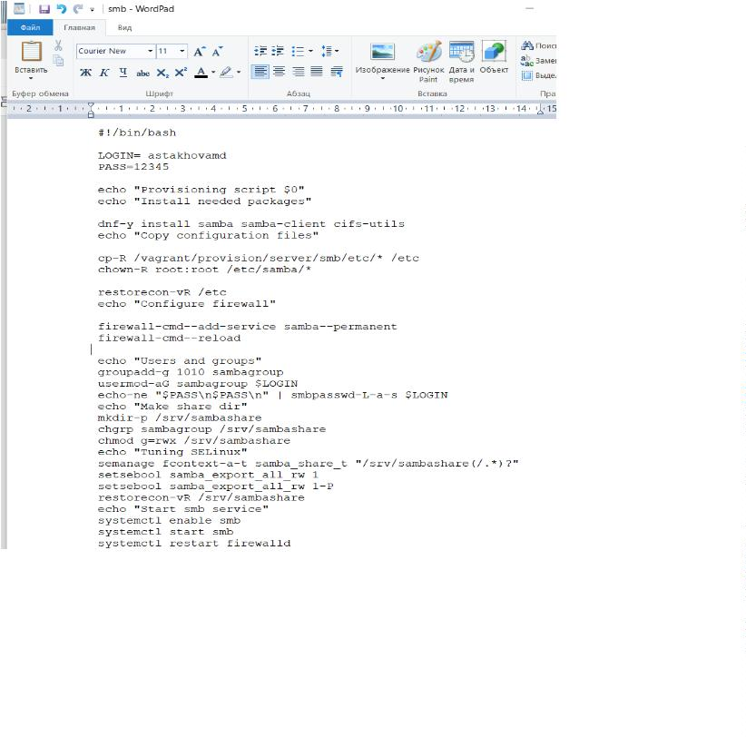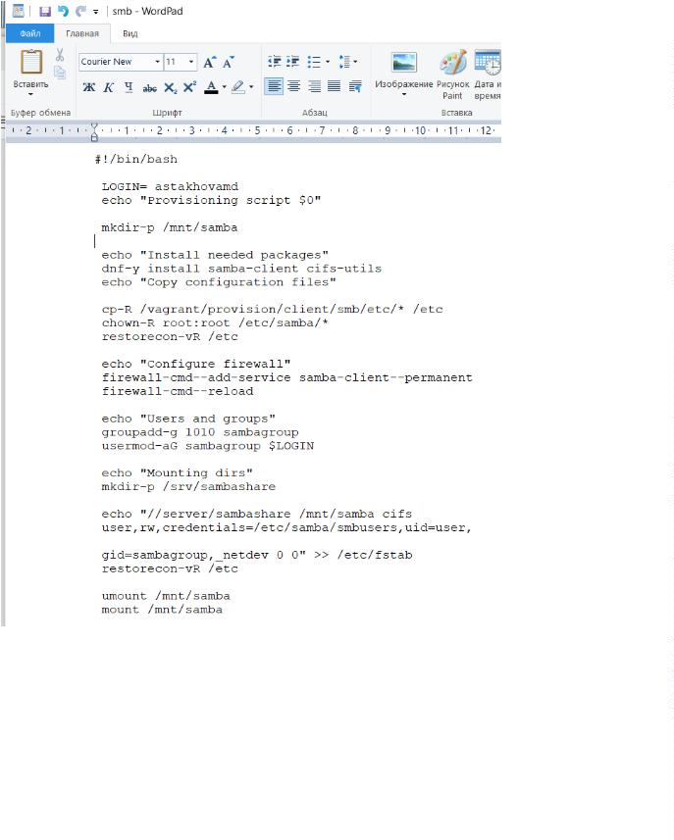

1
4.3. Итог работы
1
. Изменение аппаратных характеристик ВМ:
Освоены методы динамического изменения объёма оперативной памяти
(RAM) и количества виртуальных процессорных ядер (vCPU) без полной
остановки виртуальной машины (с использованием "горячего" добавления
ресурсов, где это поддерживается гипервизором).
Отработано увеличение и уменьшение виртуальных дисков с
использованием утилит гипервизора (например, qemu-img, virt-resize) с
последующим расширением файловых систем внутри гостевой ОС.
2
. Настройка виртуальных сетевых интерфейсов:
Добавлены, удалены и изменены параметры виртуальных сетевых
адаптеров (тип адаптера, привязка к виртуальным сетям, MAC-адреса).
Настроена маршрутизация и параметры сетевых интерфейсов внутри
гостевой ОС для соответствия изменениям в конфигурации виртуальной
сети.
3
. Управление виртуальными носителями:
Подключение и отключение виртуальных CD/DVD-приводов с ISO-
образами для установки ПО или обновлений.
Изменение порядка загрузки (boot order) в BIOS/UEFI виртуальной
машины.
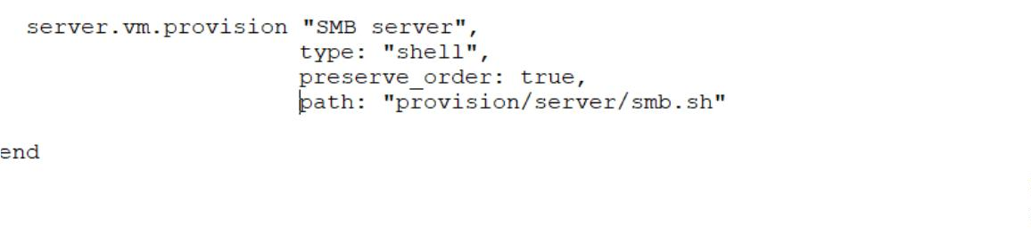

4
. Работа с конфигурационными файлами ВМ:
Изучен формат конфигурационных файлов гипервизора (например, XML-
файлы libvirt).
Отработано редактирование этих файлов для тонкой настройки
параметров ВМ: изменение таймеров, включение/отключение функций
виртуализации (KVM, nested virtualization), настройка контроллеров ввода-
вывода.
5
. Применение изменений и валидация:
Освоены процедуры безопасного применения изменений (graceful
shutdown, приостановка, live migration для критичных ВМ).
Проверена работоспособность ВМ после внесения изменений через
мониторинг производительности и анализ логов гостевой и хостовой
систем.
6
. Автоматизация изменений:
Использованы скрипты и инструменты командной строки (например, virsh
для libvirt) для автоматического внесения однотипных изменений в
группы виртуальных машин.
Созданы шаблоны конфигураций для быстрого развёртывания ВМ с
типовыми параметрами.
7
. Диагностика и решение проблем:
Выявлены и устранены типичные проблемы:
конфликты ресурсов, ошибки при изменении размера диска, сброс сетевых
настроек после изменения адаптера.
Отработано использование инструментов отладки гипервизора и гостевых
систем.

Вывод:
В результате выполнения работы сформированы устойчивые навыки
управления внутренним окружением виртуальных машин, что позволяет
гибко адаптировать инфраструктуру виртуализации под изменяющиеся
требования нагрузок и сервисов.
Приобретённые компетенции включают не только техническое внесение
изменений, но и понимание их влияния на производительность и
стабильность, а также владение лучшими практиками для минимизации
downtime.
Эти умения являются ключевыми для администраторов облачных сред и
инфраструктур виртуализации.

1
4.4 Контрольные вопросы
1
. Минимальная конфигурация smb.conf для создания общего
ресурса, предоставляющего доступ к каталогу /data:
Для создания базового общего ресурса в файле /etc/samba/smb.conf
необходимо добавить секцию с описанием ресурса.
Минимальная конфигурация включает указание пути к каталогу и базовые
права доступа. Пример:
path = /data
browseable = yes
writable = no
guest ok = no
В данном примере создаётся ресурс с именем DataShare, указывающий на
каталог /data. Ресурс виден в списке общих папок (browseable = yes), запись
по умолчанию запрещена (writable = no), а гостевой доступ отключён (guest
ok = no). Для применения изменений требуется перезапустить службу Samba.
2
. Настройка общего ресурса с доступом на запись для всех
пользователей, имеющих соответствующие права в файловой
системе Linux:
Чтобы предоставить доступ на запись всем пользователям, которые имеют
права записи в соответствующем каталоге файловой системы Linux,
используется параметр write list со специальным значением.
Конфигурация будет выглядеть так:
path = /shared_data
browseable = yes
writable = no
write list = @users
Здесь @users указывает на системную группу users. Все пользователи,
входящие в эту группу и имеющие права на запись в каталоге /shared_data
на уровне файловой системы, смогут записывать данные через Samba.
Важно согласовать права Linux (chmod) и членство в группах.


3
. Ограничение доступа на запись к ресурсу только для
членов определённой группы:
Для ограничения записи членами конкретной группы
(например, developers) используется параметр write list с
указанием группы:
path = /dev_data
browseable = yes
writable = no
valid users = @developers
write list = @developers
Данная конфигурация разрешает доступ к ресурсу только пользователям
из группы developers (valid users = @developers), и только они же имеют
права на запись (write list = @developers). Остальные пользователи не
смогут даже увидеть или подключиться к ресурсу.
4
. Переключатель SELinux для разрешения доступа
пользователей к домашним каталогам через SMB:
В системах с включённым SELinux для разрешения доступа к домашним
каталогам по протоколу SMB необходимо установить соответствующий
логический переключатель (boolean) samba_enable_home_dirs.
Это делается командой:
setsebool -P samba_enable_home_dirs on
Ключ -P делает изменение постоянным (сохраняется после перезагрузки).
Данный переключатель разрешает демону Samba читать и записывать
данные в домашних каталогах пользователей, которые по умолчанию
имеют контекст безопасности user_home_dir_t.
5
. Ограничение доступа к ресурсу только для узлов из сети
1
92.168.10.0/24:
Чтобы разрешить подключение к общему ресурсу только с определённой
подсети, используется параметр hosts allow в секции ресурса или в
глобальной секции [global].

6
. Команда для отображения списка всех пользователей
Samba на сервере
Для просмотра списка пользователей, зарегистрированных в базе Samba
(отдельной от системной), используется утилита pdbedit.
7
. Действия пользователя для доступа к ресурсу,
настроенному как многопользовательский:
Многопользовательский ресурс (параметр multiuser = yes) предназначен
для использования в сочетании с клиентскими ОС, поддерживающими
функцию multiuser (например, Android, некоторые дистрибутивы Linux).
8
. Настройка общего ресурса Samba в качестве
многопользовательского с использованием пользователя
alice в качестве минимальной учётной записи:
Для настройки многопользовательского ресурса с минимальной учётной
записью alice в конфигурацию добавляются параметры:
]
path = /multiuser_data
browseable = yes
multiuser = yes
guest ok = yes
guest only = yes
guest account = alice
Здесь multiuser = yes активирует многопользовательский режим. guest ok =
yes и guest only = yes разрешают и требуют гостевой доступ для
первоначального монтирования. guest account = alice указывает, что все
гостевые подключения будут использовать права системного пользователя
alice для начального доступа к файловой системе. Фактические права
доступа к файлам определяются после повторной аутентификации через
cifscreds.

9
. Запрет пользователям просматривать учётные данные
монтирования Samba в файле /etc/fstab:
Для предотвращения хранения паролей в открытом виде в /etc/fstab
следует использовать файл учётных данных (credentials file).
1
0. Команда для перечисления всех экспортируемых ресурсов
Samba на определённом сервере:
Для просмотра списка общих ресурсов, предоставляемых Samba-сервером,
используется утилита smbclient в режиме запроса списка:
smbclient -L //servername -U%
Ключ -L запрашивает список ресурсов, //servername — имя или IP-адрес
сервера, а -U% указывает на анонимный запрос (без аутентификации).
Если для просмотра списка требуется аутентификация, вместо %
указывается имя пользователя: -U username. Альтернативно можно
использовать nmblookup или smbtree для сетевого обнаружения ресурсов.

